**Sistema Transparência PMMC**

**(Prefeitura Municipal de Mogi das Cruzes)**

Especificação dos Requisitos de Software

Para <Subsistema ou Recurso>

Versão 1.2

Histórico da Revisão

|  |  |  |  |
| --- | --- | --- | --- |
| **Data** | **Versão** | **Descrição** | **Autor** |
| 12/03/2020 | 1.0 | Primeira versão do documento | Jefferson Akira Fukamizu |
| 13/03/2020 | 1.1 | Atualização de casos de uso | Jefferson Akira Fukamizu |
| 14/03/2020 | 1.1 | Correções de texto e formatação no cabeçalho e índice, texto mudado de Times New Roman para Arial | Leonardo Ferreira dos Santos |
| 16/05/2020 | 1.1 | Adicionada à aba “Especificações do Sistema” | Jefferson Perluxo Clemente |
| 23/05/2020 | 1.1 | Adicionada modificação nos diagramas de casos de uso e sua descrição | Jefferson Akira Fukamizu |
| 25/05/2020 | 1.1 | Atualizados os Requisitos Funcionais | Jefferson Perluxo Clemente |
| 27/05/2020 | 1.1 | Atualização dos Casos de Uso | Jefferson Akira Fukamizu |
| 02/06/2020 | 1.2 | Atualização dos Casos de Uso | Jefferson Perluxo Clemente |
| 04/07/2020 | 1.2 | Atualização dos Casos de Uso | Jefferson Perluxo Clemente |
| 16/07/2020 | 1.2 | Ajuste de Casos de Uso e Descrição | Jefferson Perluxo Clemente |

Índice Analítico

1. **Introdução** 4

1.1 Finalidade 4

1.2 Escopo 4

1.3 Definições, Acrônimos e Abreviações 4

1.4 Referências 4

1.5 Visão Geral 4

2. **Descrição Geral** 4

2.1 Relatório Sintético de Modelo de Casos de Uso 4

2.2 Suposições e Dependências 5

3. **Requisitos Específicos** 6

3.1 Relatórios de Caso de Uso 6

3.2 Requisitos Suplementares 8

Especificação dos Requisitos de Software

# Introdução

## Finalidade

A finalidade do sistema em questão é apresentar de maneira eficiente informações de direito público e administração dessas informações.

Os requisitos funcionais estão detalhados em forma de casos de uso.

## Escopo

O sistema focará na parte de demonstrações de informações publicas a partir de informações já existentes no site da transparência da prefeitura de Mogi das Cruzes.

.

## Definições, Acrônimos e Abreviações

PMMC = Prefeitura Municipal de Mogi das Cruzes;

## Referências

Documento visão de negócio

## Visão Geral

O documento ele é dividido, em 3 partes, sendo elas:

Introdução: Mostra uma breve introdução ao documento;

Descrição Geral: Resumo do documento de forma pouco detalhada;

Requisitos específicos: Modelo de casos de uso e descrições de casos de uso e requisitos não funcionais.

# Descrição Geral

## Relatório Sintético de Modelo de Casos de Uso

|  |  |
| --- | --- |
| Atores | Descrição |
| Usuário | É o usuário tem acesso a todas as informações base do sistema. |
| Administrador | É quem tem o poder de alterar os dados e visualizar o andamento do site e suas informações gerais. |

|  |  |  |
| --- | --- | --- |
| Casos de Uso | Atores | Descrição |
| Atualizar os dados | Administrador e Temporizador | Atualiza dados de acordo com as informações requisitadas no site da prefeitura e câmara. Ou a partir do administrador |
| Comparar dados entre funcionários públicos | Usuário | Compara as informações de entre dois funcionários públicos. |
| Gerar gráfico |  | É gerado pelo sistema um gráfico referente à pesquisa realizada sobre os funcionários públicos. |
| Pesquisar dados de funcionários públicos | Usuário | Pesquisa informações gerais de funcionários, a partir dos filtros salário, cargo e nome. |
| Pesquisas de interesse | Administrador | É feito um relatório de acordo com os interesses dos usuários no site. |

## Suposições e Dependências

# Requisitos Específicos

## Relatórios de Caso de Uso

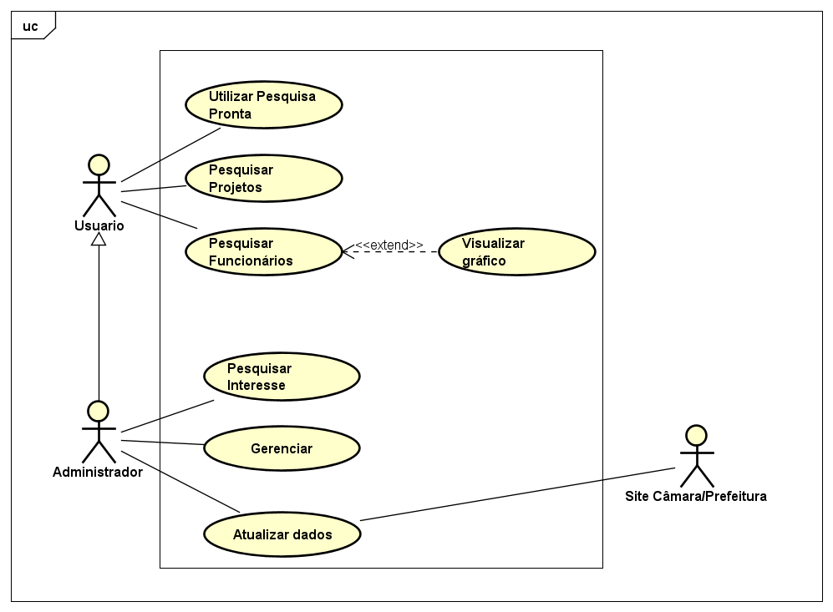

|  |  |
| --- | --- |
| Caso de Uso: Visualizar gráfico (Fluxo Principal) | |
| Ator | Usuário |
| Pré-condição | Pesquisa de dados de funcionários públicos |
| Descrição | 1-Gera um gráfico com base nos dados pesquisados |
| Pós-condição |  |

|  |  |
| --- | --- |
| Caso de Uso: Incluir funcionário ou Projeto (Subfluxo) | |
| Ator | Administrador |
| Pré-condição |  |
| Descrição | 1- O sistema irá solicitar os dados dos funcionários ou projetos: |
| * Funcionários: salário, nome e cargo |
| * Projetos: autor, assunto e anotação |
| 2- O Administrador preenche os atributos acima e confirma a inclusão |
| 3- O sistema realiza a inclusão dos dados informados no passo 2 e exibe uma mensagem |
| de confirmação informando que a inclusão foi efetivada com sucesso |
| Obs: Todos os dados são obrigatórios |
| Pós-condição | Funcionário ou Projeto Incluso |

|  |  |
| --- | --- |
| Caso de Uso: Gerenciar (Fluxo Principal) | |
| Ator | Administrador |
| Pré-condição |  |
| Descrição | 1- De acordo com o tipo de operação desejada, um dos subfluxos é executado: |
| * Incluir funcionário ou Projeto |
| * Alterar funcionário ou Projeto |
| * Remover funcionário ou Projeto |
| * Consultar funcionário ou Projeto |
| Pós-condição |  |

|  |  |
| --- | --- |
| Caso de Uso: Alterar funcionário ou Projeto (Subfluxo) | |
| Ator | Administrador |
| Pré-condição | Funcionário ou Projeto Incluso |
| Descrição | 1- O administrador seleciona um único funcionário ou projeto |
| 2- O sistema irá solicitar a alteração dos seguintes elementos: |
| * Funcionários: salário, nome e cargo |
| * Projetos: autor, assunto e anotação |
| 3- O administrador altera os dados desejados e confirma a alteração |
| 4- O sistema realiza a alteração dos dados informados no passo 3 e exibe uma mensagem |
| de confirmação informando que as alterações foram efetivadas com sucesso |
| Pós-condição | Funcionário ou Projeto Alterado |

|  |  |
| --- | --- |
| Caso de Uso: Remover funcionário ou Projeto (Subfluxo) | |
| Ator | Administrador |
| Pré-condição | Funcionário ou Projeto Incluso |
| Descrição | 1- O administrador seleciona quais funcionários ou projetos deseja remover e solicita a |
| remoção |
| 2- O sistema solicita a confirmação para a remoção |
| 3- O administrador confirma a remoção |
| 4- O sistema remove os funcionários ou projetos e exibe uma mensagem de confirmação |
| informando que a remoção foi efetivada com sucesso |
| Pós-condição | Funcionário ou Projeto Removido |

|  |  |
| --- | --- |
| Caso de Uso: Consultar funcionário ou Projeto (Subfluxo) | |
| Ator | Administrador |
| Pré-condição | Funcionário ou Projeto Incluso |
| Descrição | 1- O sistema solicita o preenchimento dos seguintes elementos: |
| * Funcionários: salário, nome e cargo |
| * Projetos: autor, assunto e anotação |
| 2- O administrador preenche os filtros e solicita a consulta |
| 3- O sistema apresenta as informações obtidas na consulta |
| Pós-condição | Funcionário ou Projeto Consultado |

|  |  |
| --- | --- |
| Caso de Uso: Pesquisar funcionários (Fluxo Principal) | |
| Ator | Usuário |
| Pré-condição | Funcionário cadastrado |
| Descrição | 1-Insira os dados do funcionário publico |
| 2-Selecione o filtro: salário, nome e cargo. |
| 3-O sistema irá carregar todos os funcionários que apresentam aqueles dados |
| 4-De acordo com o filtro selecionado será criado um gráfico de acordo com os resultados da |
| pesquisa |
| Pós-condição |  |

|  |  |
| --- | --- |
| Caso de Uso: Pesquisar projetos (Fluxo Principal) | |
| Ator | Usuário |
| Pré-condição | Projeto cadastrado |
| Descrição | 1-Insira os dados do projeto |
| 2-Selecione o filtro: autor, assunto e anotação. |
| 3-O sistema irá carregar todos os projetos que apresentam aqueles dados |
| 4-De acordo com o filtro selecionado será criado um gráfico de acordo com os resultados da |
| pesquisa |
| Pós-condição |  |

|  |  |  |
| --- | --- | --- |
| Caso de Uso: Pesquisar interesses (Fluxo Principal) | | |
| Ator | | Administrador |
| Pré-condição | |  |
| Descrição |  | 1-Cria um relatório com as informações do que o público tem pesquisado mais |
|  |  | nomes e dados de usuário não são mostrados, mantendo no anonimato a identidade |
|  |  | do usuário |
| Pós-condição | |  |

|  |  |  |
| --- | --- | --- |
| Caso de Uso: Atualizar dados (Fluxo Principal) | | |
| Ator | | Administrador |
| Pré-condição | |  |
| Descrição |  | 1- O Webcrawler copia dos dados diretamente do site da prefeitura para o Banco de dados |
| Pós-condição | | Dados copiados |

|  |  |  |
| --- | --- | --- |
| Caso de Uso: Utilizar Pesquisa Pronta (Fluxo Principal) | | |
| Ator | | Usuário |
| Pré-condição | |  |
| Descrição |  | 1- O usuário tem acesso á pesquisas já prontas realizadas pelo sistema |
| Pós-condição | |  |

**3.2 Requisitos Suplementares**

|  |  |  |  |
| --- | --- | --- | --- |
| REQUISITOS | | Descrição (Stakeholder) | Descrição (Detalhada do sistema) |
| Funcionais | | RF. 01 – O sistema deve permitir ao administrador gerenciar (incluir, editar e excluir) os perfis de dados informativos dos agentes políticos;  RF. 02 – O sistema deve disponibilizar uma interface com dados informativos de cada agente político;  RF. 03 – O sistema irá contar com um histórico de modificação, mostrando as mudanças feitas por cada administrador e sua respectiva área;  RF. 04 – O sistema deve disponibilizar uma interface, mostrando os projetos propostos pelo governo de Mogi;  RF. 05 – O sistema deve permitir ao administrador pesquisar os interesses dos usuários (oque eles estão mais pesquisando); | ERF. 01 – O sistema deve disponibilizar formas para se alterar, adicionar e excluir informações de agentes políticos.  ERF. 02 – O sistema deve ter um gráfico tipo Histograma, para mostrar a progressão salarial do funcionário e uma tabela mostrando os demais dados;  ERF. 03 – Na aba dos administradores será mostrada cada mudança feita pelos mesmos e a data da mudança;  ERF. 05 – O sistema deve consultar as pesquisas realizadas por data e verificar quais filtros foram realizados e qual foi o IP do usuário que fez a consulta. |
| Não Funcionais | Confiabilidade | RNF. 01 – O sistema deve ficar disponível ininterruptamente, exceção para atualizações e manutenções; | ERNF. 01 – O sistema deve ficar disponível em tempo integral, tendo apenas como exceção o tempo de manutenção do sistema; |
| Segurança | RNF. 02 – Os dados do sistema não podem ser, de forma alguma, alterados por terceiros (usuários não credenciados para tal); | ERNF. 02 – Deve ser usado o serviço de proteção de dados web “IBM Guardium”, para evitar interceptação e alteração de dados do site sem permissão; |
| Eficiência | RNF. 03 – O sistema deve visar carregamento da página acima de aparência da interface; | ERNF. 03 – visando a utilização do mínimo dos recursos de interface, a folha de estilo da página deve ser carregada por último; |
| Interface |  |  |